Дзяржаўная ўстанова адукацыі
“Грыцэвіцкая сярэдняя школа Клецкага раёна”

Лекцыя

“Прыадчынім вечка бабулінага куфэрка”

Гвозд Валянціна Леанідаўна,
кіраўнік музея

Грыцэвічы 2020
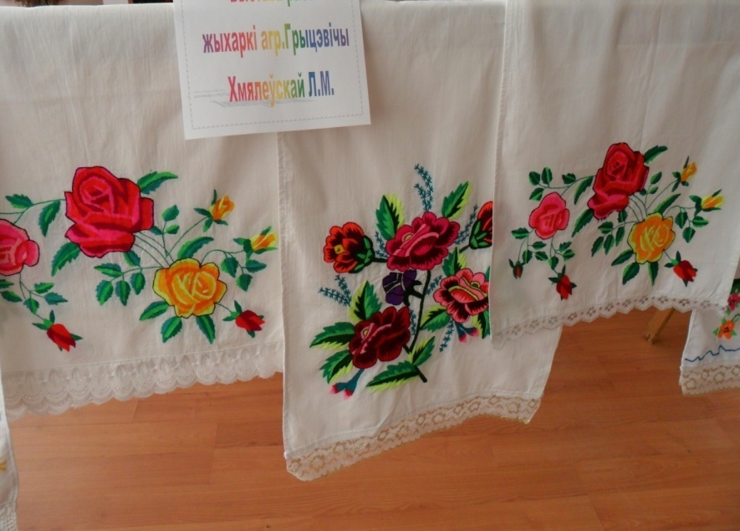

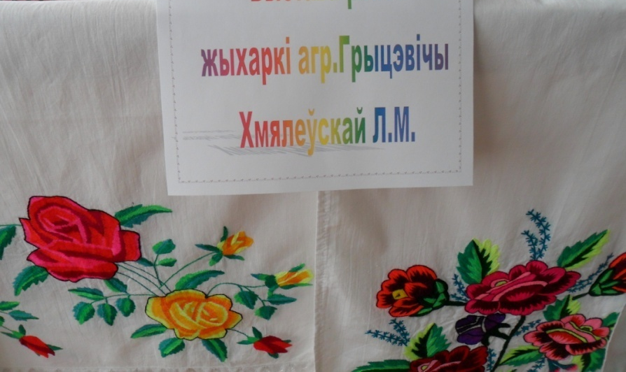

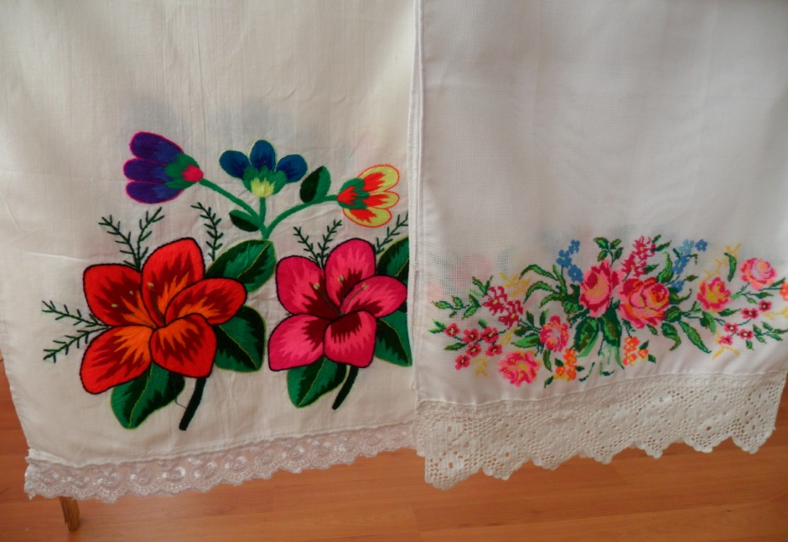

Духоўны скарб не грошы і не мода.
Ён, быццам сонца, ззяе для людзей.
Выхоўваць на традыцыях народа
Павінны змалку мы сваіх дзяцей
М. Грудзінскі

Музей - гэта месца, дзе захоўваецца гістарычная памяць народа, памяць нашых продкаў, іх мары, імкненні, жаданні, дасягненні.
Наш гісторыка-краязнаўчы музей “Гісторыя вёскі Грыцэвічы” быў створаны ў 1984 годзе. Ён налічвае 1250 экспанатаў , 850 з іх - экспанаты асноўнага фонду. Самымі каштоўнымі з’яўляюцца кнігі, вышываныя карціны, ручнікі 20-30 гадоў мінулага стагоддзя. У 2016 годзе музей атрымаў званне “народны”. Музей складаецца з шасці раздзелаў. Асноўную частку займае раздзел “Мінулае і сучаснае вёскі Грыцэвічы”.
У дадзеным раздзеле значнае месца займае куток этнаграфіі, дзе налічваецца да 30 разнастайных ручнікоў: тканыя і вышываныя, размешчаныя ў музейнай экспазіцыі “Прыадчынім вечка бабулінага куфэрка”. Яны дасталіся нам ад нашых бабуляў і прабабуляў. Кожны ручнік мае сваю асобную гісторыю і прызначэнне. Сёння я хачу паказаць самыя старыя ручнікі нашай музейнай выставы.
Актуальнасць дадзенай выставы заключаецца ў абуджэнні цікавасці да народнай мастацкай спадчыны, дэкаратыўна-прыкладной творчасці, этнаграфічнай самабытнасці.
Сёння можна смела сцвярджаць, што існуюць у народзе, асабліва сярод сялян, дзве рэчы, без якіх беларус не лічыць сябе беларусам, – гэта бульба і ручнік. Бо калі на абедзенным стале няма смачнай бульбачкі, а ў хаце ручніка, то гэта не беларуская хата.
Беларускі ручнік адносіцца да тых прадметаў народнага мастацтва, якія належаць мінуламу і сучаснасці.
Варта сказаць некалькі слоў пра агульны каларыт ручнікоў. Іх ткалі з адбеленых і неадбеленых нітак. Ручнікі аздаблялі карункамі, вязанымі кручком. У асноўным на ручніках прысутнічалі тры колеры: белы, чырвоны, чорны, часам жоўты.
Нагадаем, што белы колер з’яўляецца сімвалам чысціні . Чырвоны - гэта агонь, кроў, зямное жыццё. Чорны – колер падземнага свету.
У залежнасці ад свайго галоўнага прызначэння беларускія традыцыйныя ручнікі можна ўмоўна раздзяліць на дзве групы : бытавыя і абрадавыя.
На нашай выставе “Прыадчынім вечка бабулінага куфэрка” прадстаўлены экспанаты саматканых ручнікоў з вышыўкай “гладдзю” і “крыжыкам”.
Самыя старыя ручнікі музейнай экспазіцыі датуюцца 1880 - 90 гадамі, якія дасталіся мне ад маёй прабабулі Алены. Гэта ручнікі штодзённага ўжытку называюцца “ўціральнік” або “трапкач”. Неадбеленае льняное палатно з невялікімі махрамі. Яны ўжываліся для выцірання рук, твару, выцірання посуду. У іх пераносілі гліняныя гаршкі з ежай у поле ці на сенажаць.
Есць абрадавыя (вясельныя) ручнікі 20-30-ых гадоў мінулага стагоддзя, даўжыня аднаго з іх да трох метраў, тканыя геаметрычным арнаментам, урыгожаны па краях палосамі чырвона-белай гамы. Доўгім шлюбным ручніком сват тройчы абкручваў маладых. Гэты абрад сімвалізаваў яднанне маладых і ўзаконьваў іх шлюб. Таксама ў нас ёсць ручнік, які дастаўся мне ў спадчыну ад маёй бабулі Вольгі. Ён ўжываўся ў якасці падножніка, на які мае бабуля і дзядуля станавіліся ў час вянчання ў царкве. На выставе ёсць ручнік, якім бабуля, калі выходзіла замуж, абвязвала свата.
У нашай музейнай калекцыі ёсць ручнік, які выкарыстоўваўся пры нараджэнні дзіцяці. Гэта ручнік маёй матулі, які быў падораны ў час першага купання. У асноўным ён выконваў функцыю дара, аб чым сведчаць шматлікія этнаграфічныя крыніцы.
Звычайна такія ручнікі ткаліся з выкарыстаннем нітак белага, чырвонага колераў. На іх прысутнічаў узор маці або дзіцяці, ці дрэва жыцця.
Самыя прыгожыя сярод іншых відаў ручнікоў мінулага стагоддзя – гэта набожнікі. Яны адрозніваюцца паміж сабой характарам свайго дэкору.

Тут пераважае чырвоны колер. На ручніку могуць быць вышытыя рознакаляровыя кветкі. Калі нагадаць кола гадавых царкоўных і народных святаў ( Каляды, Вялікдзень, Купалле, Зажынкі, Дажынкі, Багач іг.д.), не адно з іх не абыходзілася без ручніка.

У беларускага народа адзначаецца устойлівае знаходжанне ручніка побач з хлебам. Звычай сустракаць хлебам і соллю, паднесенымі на ручніку, усталяваўся з даўніх часоў. Звычайна так сустракаюць самых дарагіх гасцей і маладажонаў. На выставе ёсць ручнік з 1955 года, які перадала ў музей настаўніца нашай школы. З гэтым ручніком сустракалі яе бацькоў у час вяселля.
Патрэбна адзначыць, што арнаментальныя ўзоры беларускага ткацтва і вышыўкі ўражваюць разнастайнасцю матываў. На нашай выставе прадстаўлены розныя ўзоры вышыўкі. Патрэбна адзначыць, што сярод іх вядучае месца займае прыгожы васьміканцовы матыў, які называецца зоркаю.
Зорка – гэта сімвал чалавека. Адсюль, відаць, і асаблівая папулярнасць такога матыву, паколькі чалавек – аснова жыцця на зямлі.
Абуджэнне прыроды пасля зімовага сну абазначаў узор сонца ў выглядзе ромба з прамянямі. Зямля зашыфравана гэткім жа ромбам, але з промнямі ўсярэдзіну.
А вось іншы прыклад. Як вядома, у народзе голуб і галубка лічацца сімвалам кахання. Дзве птушкі павернуты галоўкамі адна да адной, часам – букет паміж імі. Каханне ў самым росквіце. Калі ж вышываныя ці вытканыя птушкі павернуты ў розныя бакі - каханне скончылася або каханне без узаемнасці.
Ручнікі таксама вышываліся да кожнага свята і мелі яны свае ўзоры. На нашым купальскім ручніку можна ўбачыць ўсю атрыбутыку Купалля. Гэта купальская трава ў выглядзе галінкі з трыма кветкамі.
На сёняшні час у нашай вёсцы захаваліся майстры па вышыванні ручнікоў і карцін. У калекцыі ёсць сучасны ручнік, якім пакрывалі абраз на вяселлі пры сустрэчы маладых. Хачу сказаць, што ўзор вышыўкі зусім не змяніўся. Няма ні адной вясковай хаты ў нашай мясцовасці, каб не было абраза, пакрытага беларускім ручніком . Нам вельмі прыемна, што гэтыя дзівосныя ручнікі - справа працавітых рук нашых аднавяскоўцаў, якія перадаюцца з пакалення ў пакаленне.
Работа нашага музея прапагандуецца праз сродкі масавай інфармацыі. Толькі за мінулы год былі надрукаваны тры артыкулы: у настаўніцкай і раённай газетах, напісана даследчая работа “Жыццё беларускага ручніка”. На базе музея праводзяцца ўрокі і факультатыўныя заняткі, мерапрыемствы і абрадавыя святы, гасцёўні і вечары, тэматычныя і аглядныя экскурсіі, лекцыі, шматлікія конкурсы і выставы.
Мы ўпэўнены, што наша творчая спадчына бясследна не міне, малодшае пакаленне - гэта педагагічны крок насустрач агульнай справе на карысць развіцця нацыянальнай культуры, выхавання дзяцей як сапраўдных патрыётаў сваёй зямлі.

